Министерство образования Республики Беларусь

Учреждение образования
БелорусскиЙ государственный университет
информатики и радиоэлектроники

Факультет компьютерных систем и сетей

Кафедра программного обеспечения информационных технологий

оТЧЕТ
по лабораторной работе

на тему:

ИТЕРАЦИОННЫЕ ВЫЧИСЛИТЕЛЬНЫЕ ПРОЦЕССЫ

Выполнил  Студент гр. 151001 |  | Н.В. Малявко
Проверил |  | Асс. Е.Е. Фадеева

Минск, 2021
- Теоретические сведения по теме лабораторной работы

Алгоритм – система правил, четко описывающая последовательность действий, которые необходимо выполнить для решения задачи.

Свойства правильного алгоритма:
1. дискретность – значение величин в каждый следующий момент времени должны получаться по определенным правилам из значений величин, имевшихся в предшествующий момент времени.
2. определенность (детерминированность) – каждое правило алгоритма должно быть однозначным. Значения величин, получаемые в какой-то момент времени, однозначно связаны со значениями величин, вычисленных ранее.
3. результативность (конечность) – алгоритм должен приводить к решению задачи за конечное число шагов.
4. массовость – алгоритм должен разрабатываться в общем виде так, чтобы его можно было применить для класса задач, различающихся лишь исходными данными.

Способы описания алгоритма:
1. запись на естественном языке (словесное описание)
2. изображение в виде схемы (графическое описание)
3. запись на алгоритмическом языке (составление программы)

Типы алгоритмов:
1. линейные
2. разветвляющиеся
3. циклические

Цикл – участок схемы, многократно повторяемый в ходе вычислений.

Классификация циклов:
1. по взаимному расположению:
1) простые 3) вложенные (внутренние)
2) сложные 4) внешние
2. по местоположению условия выполнения цикла:
1) с предусловием
2) с постусловием
3. по виду условия выполнения:
1) с параметром
2) итерационны

Итерационный процесс — такой процесс, который продолжается до тех пор, пока разность между соседними значениями, уточняемыми на каждом шагу цикла не будет меньше некой наперёд заданной малой величины эпсилон.
Свойства итерационного процесса:
1. количество проходов заранее неизвестно
2. при вычислении текущих значений переменных используется значение, высчитанное на предыдущем шаге.
- Задание на лабораторную работу

  - Постановка задачи
Для аргумента , изменяющегося от 0.04 с шагом 0.04 вычислить 20 значений функций:
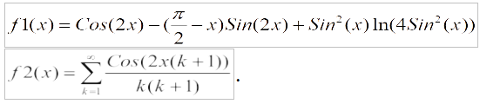

  - Эскиз ожидаемого результата

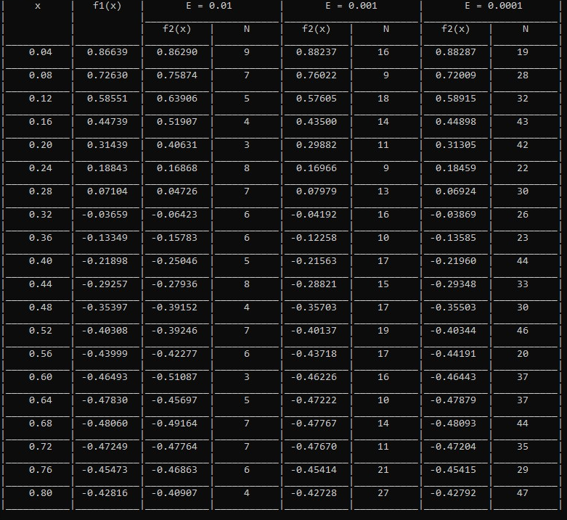

- Выполнение
  - Разработка алгоритма
Таблица 3.1 используемые идентификаторы
Имя идентификатора | Назначение | Тип идентификатора | Начальное значение | Закон изменения | Имя цикла, в котором происходит изменение переменной
x | Аргумент функции | real | 0.04 | x:= x + 0.04 | А
f1 | Вычисление значения функции | real | 0 | cos(2 * x) - (PI / 2 - x) * sin(2 * x) + sinus * sinus * ln(4 * sinus * sinus) | А
f2 | Вычисление значения функции | real | 0 | f2:= f2 + slt | С
E | Точность | real | 0.01 | E:= E / 10 | В
sinus | Хранение значения синуса | real | 0 | sin(x) | А
slp | Хранение значения предыдущего слагаемого | real | 0 | sin(x) | С
slt | Хранение значения текущего слагаемого | real | 0 | slt:=cos(2 * x * (k + 1)) / (k * (k + 1)) | С
k | Подсчёт количества слагаемых ряда | integer | 0 | k:= k + 1 | С
i | Количество итераций цикла А | integer | 1 | 1 to 20 | А
z | Хранение значения 2*x | real | 0 | z := 2 * x | A
squareSin | Хранение значения квадрата синуса | real | 0 | squareSin := sinus * sinus | А

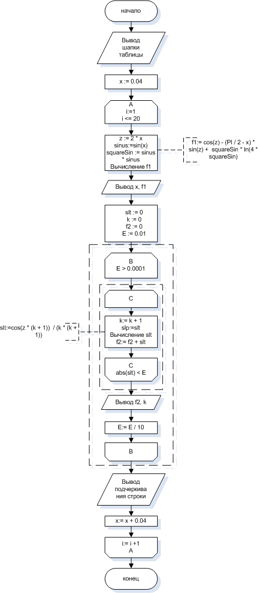
Рисунок 3.1 – Схема работы программы
В программе используется 3 цикла. Цикл А — внешний, с параметром, сложный с предусловием. Цикл В — вложенный, итерационный, сложный, с предусловием. Цикл С — вложенный , итерационный, простой, с постусловием.
  - Текст программы и его описание
program laba3;

{$APPTYPE CONSOLE}
{$R *.res}

uses
System.SysUtils;

var
x, f1, f2, E, sinus, slp, slt, z, squareSin: real;
k, i: integer;

begin
writeln('| x | f1(x) | E = 0.01 | E = 0.001 | E = 0.0001 |');
writeln('| | |_______________________|_______________________|_______________________|');
writeln('| | | f2(x) | N | f2(x) | N | f2(x) | N |');
writeln('|___________|___________|___________|___________|___________|___________|___________|___________|');

x := 0.04;

for i := 1 to 20 do // A
begin
sinus := sin(x);
squareSin := sinus * sinus;
z := 2 * x;

// вычисление f1 (значение для первого столбца)
f1 := cos(z) - (PI / 2 - x) * sin(z) + squareSin * ln(4 * squareSin);

write('| ', x:5:2, ' |');
write(' ', f1:8:5, ' |');

slt := 0;
k := 0;
f2 := 0;
E := 0.01;

while (E > 0.0001) do // В
begin
repeat // С
k := k + 1;
// вычисление текущего слогаемого
slt := cos(z * (k + 1)) / (k * (k + 1));
f2 := f2 + slt; // вычисление f2

until abs(slt) < E;

write(' ', f2:8:5, ' |');
write(' ', k:2, ' |');

E := E / 10; // изменение точности
end;

writeln;
writeln('|___________|___________|___________|___________|___________|___________|___________|___________|');

x := x + 0.04;
end;

readln;

end.
  - Тестирование и отладка программы
Таблица 3.2 Прохождение тестов программы
Специфика тестирования | Номер теста | Вводимые данные | Ожидаемый результат | Полученный результат
Проверка работоспособности | 1 | - | ** | Тест пройден

Анализ прохождения тестов, причины возникших ошибок, внесение изменений в алгоритм и текст программы
  - Итоговый текст программы
program laba3;

{$APPTYPE CONSOLE}
{$R *.res}

uses
System.SysUtils;

var
x, f1, f2, E, sinus, slp, slt, z, squareSin: real;
k, i: integer;

begin
writeln('| x | f1(x) | E = 0.01 | E = 0.001 | E = 0.0001 |');
writeln('| | |_______________________|_______________________|_______________________|');
writeln('| | | f2(x) | N | f2(x) | N | f2(x) | N |');
writeln('|___________|___________|___________|___________|___________|___________|___________|___________|');

x := 0.04;

for i := 1 to 20 do // A
begin
sinus := sin(x);
squareSin := sinus * sinus;
z := 2 * x;

// вычисление f1 (значение для первого столбца)
f1 := cos(z) - (PI / 2 - x) * sin(z) + squareSin * ln(4 * squareSin);

write('| ', x:5:2, ' |');
write(' ', f1:8:5, ' |');

slt := 0;
k := 0;
f2 := 0;
E := 0.01;

while (E > 0.0001) do // В
begin
repeat // С
k := k + 1;
// вычисление текущего слогаемого
slt := cos(z * (k + 1)) / (k * (k + 1));
f2 := f2 + slt; // вычисление f2

until abs(slt) < E;

write(' ', f2:8:5, ' |');
write(' ', k:2, ' |');

E := E / 10; // изменение точности
end;

writeln;
writeln('|___________|___________|___________|___________|___________|___________|___________|___________|');

x := x + 0.04;
end;

readln;

end.

